Міністерство освіти і науки України

Національний технічний університет України

«Київський політехнічний інститут» імені Ігоря Сікорського

Факультет інформатики та обчислювальної техніки

Кафедра автоматики та управління в технічних системах

**Лабораторна робота № 6**

З дисципліни: «Front-End-програмування»

**Виконав:**

студент групи ІТ-71

Мегеда Д. С.

**Перевірив:**

Жереб К. А.

Київ 2020

**Тема:** Робота з даними та станом в front-end застосунках.

**Мета:** Реалізувати більше функціональності щодо обробки даних та переходів між станами з використанням засобів redux та mobx.

**Хід виконання роботи:**

Для роботи зі станом я обрав Redux. Спочатку створив наступну структуру для роботи зі станами:

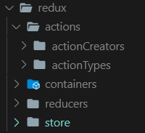

Actions – описують події. Створив типи цих подій для тесту та для статистики:

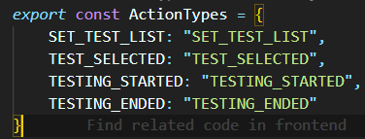

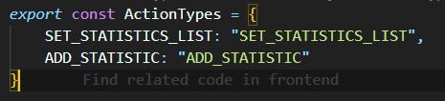

Також створив ActionCreators для створення подій:

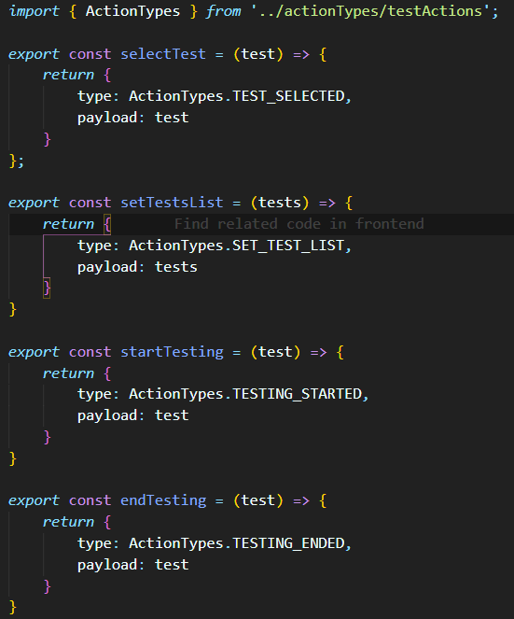

Схожий ActionCreator і для статистики.

Також створив Reducers для зміни стану сховища. Приклад:

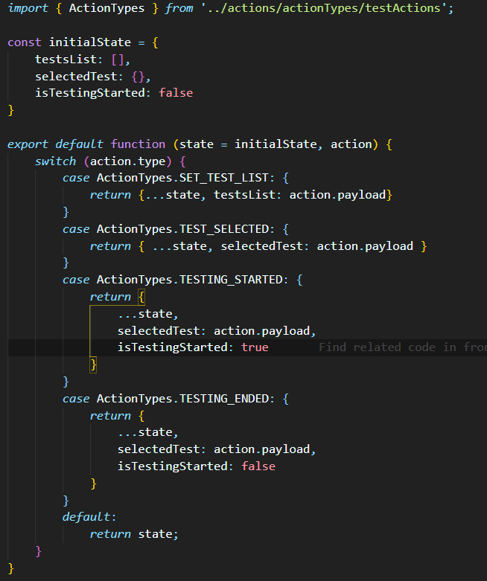

Containers:

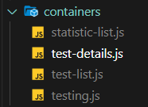

Store – для збереження станів

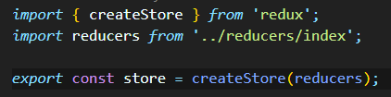

Також в index.js додав Provider:

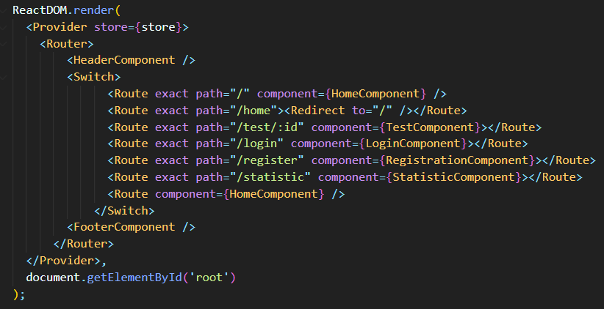

**Висновок:**

В ході виконання лабораторної роботи в своєму додатку додав Redux, завдяки чому перебудував архітектуру взаємодії зі станами.